Министерство науки и высшего образования Российской Федерации

Федеральное государственное автономное образовательное учреждение высшего образования «СЕВЕРО-КАВКАЗСКИЙ ФЕДЕРАЛЬНЫЙ УНИВЕРСИТЕТ»

Институт цифрового развития Кафедра инфокоммуникаций

**ОТЧЕТ**

**ПО ЛАБОРАТОРНОЙ РАБОТЕ №18 дисциплины «Основы программной инженерии»**

Выполнил:

Джараян Арег Александрович

2 курс, группа ПИЖ-б-о-22-1,

09.03.04 «Программная инженерия», направленность (профиль) «Разработка и сопровождение программного

обеспечения», очная форма обучения

_______________________________

(подпись)

Проверил Воронкин Роман Александрович

_______________________________

(подпись)

Отчет защищен с оценкой ___________ Дата защиты__________________

Ставрополь, 2024 г.

**Тема**: Лабораторная работа 2.15 Работа с файлами в языке Python

**Цель работы:** приобретение навыков по работе с текстовыми файлами при написании программ с помощью языка программирования Python версии 3.x, изучение основных методов модуля os для работы с файловой системой, получение аргументов командной строки.

Ход работы.

1. Создание нового репозитория с лицензией MIT.
2. Клонировал репозиторий на рабочий ПК.
3. 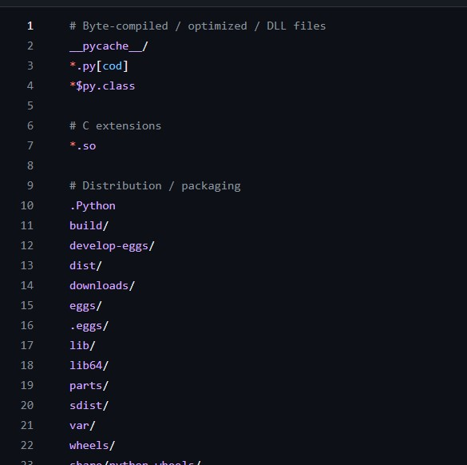Дополнил файл .gitignore необходимыми инструкциями. Рисунок 1 – Файл .gitignore

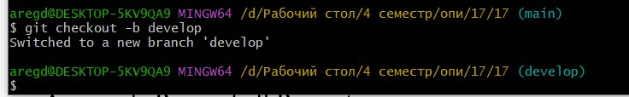

Рисунок 4 – организация ветки

4. Выполнил примеры лабораторной работы.

5. Задание 1. Составить программу с использованием списков и словарей для решения задачи. Номер варианта определяется по согласованию с преподавателем. Исходный файл, из которого выполняется чтение, необходимо также добавить в репозиторий, каждое предложение в фале должно находиться на отдельной строке.

Задание 2. В данном упражнении вы должны написать программу, которая будет находить самое длинное слово в файле. В качестве результата программа должна выводить на экран длину самого длинного слова и все слова такой длины. Для простоты принимайте за значимые буквы любые непробельные символы, включая цифры и знаки препинания.

Код:

*#!/usr/bin/env python3  
# -*- coding: utf-8 -*-  
  
  
def* help1():  
 *""" "  
 Функция для вывода списка команд  
 """  
 print*("Список команд:\n")  
 *print*("r1 - Менять слова местами;")  
 *print*("r2 - Найти самые длинные слова из файла;")  
 *print*("help - отобразить справку;")  
 *print*("exit - завершить работу с программой.")  
  
  
*def* error1():  
 *""" "  
 функция для неопознанных команд  
 """  
 print*(f"Неизвестная команда {command}")  
  
  
*def* r(filename):  
 *""" "  
 читает файл и передаёт дальше список  
 """* j = []  
 *with open*(filename, "r") *as* f:  
 *for* line *in* f:  
 j.extend(line.split())  
  
 *return* j  
  
  
*def* r1(filename):  
 *""" "  
 Обращается к функции r() и дальше выводит слова файла меняя их местами  
 """* j = r(filename)  
  
 *for* i, x *in enumerate*(j[:-1:2]):  
 j[i * 2], j[i * 2 + 1] = j[i * 2 + 1], j[i * 2]  
  
 *print*(*j)  
  
  
*def* r2(filename):  
 *""" "  
 Обращается к функции r() и дальше находит самые длинные слова  
 """* j = r(filename)  
 a = *max*(*len*(word) *for* word *in* j)  
 k = [word *for* word *in* j *if len*(word) == a]  
 *print*(k, a)  
  
  
*if* __name__ == "__main__":  
 help1()  
  
 *while True*:  
 *# Запросить команду из терминала.* command = *input*(">>> ")  
 *# Выполнить действие в соответствие с командой.  
  
 match* command:  
 *case* "exit":  
 *break  
  
 case* "r1":  
 r1("asd.txt")  
  
 *case* "r2":  
 r2("asd.txt")  
  
 *case* "help":  
 help1()  
  
 *case* _:  
 error1()

Рисунок 5 – код для выполнения программ

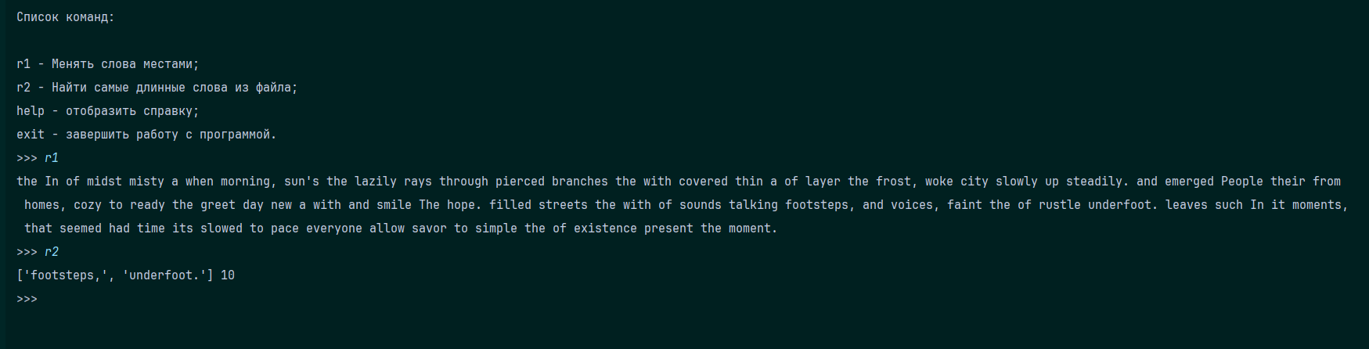

Рисунок 6 – пример выполнения задания

6. Самостоятельно подберите или придумайте задачу для работы с изученными функциями модуля os . Приведите решение этой задачи.

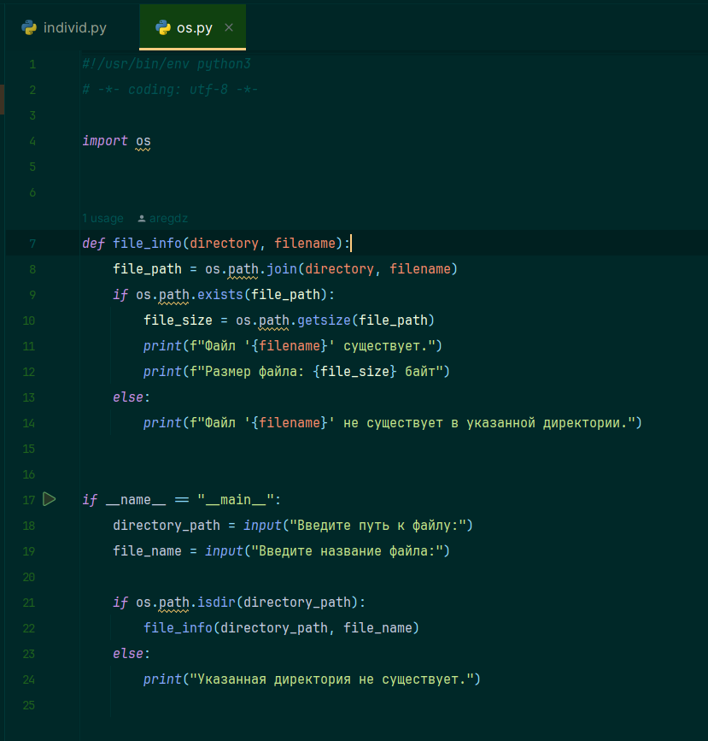

Рисунок 7 – код для выполнения программы

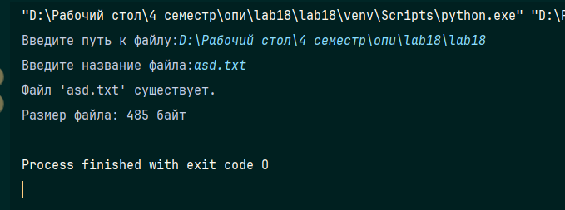

Рисунок 8 – пример выполнения программы

7. Установил black, flake8, pre-commit. Использовал их во время коммита.

Контрольные вопросы:

1. Для открытия файла только для чтения в Python используется функция open() с режимом "r".

2.Для открытия файла только для записи в Python используется функция open() с режимом "w".

3. Для чтения данных из файла в Python используется метод read() объекта файла.

4. Для записи данных в файл в Python используется метод write() объекта файла.

5. Чтобы закрыть файл в Python и освободить ресурсы, используется метод close() объекта файла.

6. Конструкция with ... as в Python предназначена для создания контекстного менеджера, который автоматически управляет ресурсами. Это может быть полезно не только при работе с файлами, но и при работе с сетевыми соединениями, базами данных и другими ресурсами, требующими явного освобождения. Например, при работе с файлами она обеспечивает автоматическое закрытие файла после выхода из контекста, даже если произошло исключение.

7. Помимо рассмотренных методов чтения/записи данных из файла в Python существуют также методы:

-readline(): для чтения одной строки из файла;

-readlines(): для чтения всех строк из файла в список;

-writelines(lines): для записи списка строк в файл.

8. Помимо рассмотренных функций модуля os для работы с файловой системой, существуют также функции:

-os.rename(src, dst): для переименования файла или директории;

-os.remove(path): для удаления файла;

-os.mkdir(path): для создания директории;

-os.rmdir(path): для удаления директории.